PC电解不锈钢阴极板板面加长项目竞价公告
二次挂网
发布日期：2026年8月12日
竞价编号：LHTY20260805-02
甲方：张家港联合铜业有限公司 乙方：阴极板维修方
1、数量
PC电解不锈钢阴极板，加长数量为110片。
2、使用工况条件
环境：空气潮湿，带有酸性腐蚀性气体，室内温度-5～50℃
电解液成分：Cu²⁺：40～50g/l,H₂SO₄：170～210g/l,Cl⁻≤100mg/l，F：150-250mg/L；
电解液温度：50～70℃；
电流密度：200～380 A/m²；
3、产品描述
3.1、对PC电解用不锈钢阴极板底部开展切割加长作业，从底端“V”型槽上方10mm处切割，加长后阴极板的最终尺寸应严格满足设计图纸要求。焊接完成后，需对阴极板板面依次进行校平、焊缝修复及打磨抛光处理，同时对发生形变的导电棒进行校正修复。
3.2、加长段采用316L/2B不锈钢板材，推荐品牌包括太钢、张浦、宝新或同等及以上品质品牌，材料性能及技术指标均须符合ASTM A240标准中316L牌号的相关规定；板面不得存在凹陷、锤痕、划伤等外观缺陷，材料屈服强度与板面平整度指标优于该标准要求。316L不锈钢的化学成分与物理性能指标分别符合下表要求：
材料理化性能应符合ASTM-A240-316L标准。
元素 | C% | Si% | Mn% | Cr% | Ni% | Mo% | S%
含量 | ≤0.03 | ≤0.75 | ≤2 | 16-18 | 10-14 | 2-3 | ≤0.03

项目 | 抗拉强度δb | 屈服强度δ0.2 | 伸长率δ5（%） | 硬度HRB
指标 | ≥485 | ≥170 | ≥40 | ≤95
3.3、板材表面粗糙度达到Ra0.3μm-0.57μm；
板厚公差 ±0.08mm。
长度公差 ±lmm
宽度公差 ±lmm
屈服应力(Rp0.2)约350Mpa
4、焊接加长方式
4.1、乙方须采用自动化激光焊接设备，通过单次填丝工艺实现单面焊双面一次成型，焊接完成后需进行打磨拉丝处理，于阴极板底部开设信封式90°V型槽。
4.2、阴极板焊接加长完成后需开展形位公差检测，其端面上下方向偏差不得超过5mm；整形后板面平整度、悬垂度均需满足工艺使用要求，具体指标为：板面平整度公差≤±5mm，板面悬垂度公差≤±5mm，导电棒直线度公差≤±1mm。
4.3、乙方需采用120目砂纸或0#铁砂布打磨设备对阴极板表面进行打磨抛光处理，加工后板面不得存在擦痕、划痕等缺陷，表面粗糙度需满足技术要求，同时需保障阴极板在正常生产过程中不存在阴极铜自然脱落现象，具备优良的阴极铜剥离性能。
5、出厂保证金
返回乙方加长的阴极板，乙方需提供按实际运出数量*1500元/块阴极板计算的相应价值的银行保函。阴极板返回甲方现场，数量无误后，银行保函原路退回。此条乙方需在报价中响应，未响应视为无效标。
6、质保期
从用户验收合格起开始计算质量保证期，质保期不低于12个月（含12个月）。在质量保证期内，在正常工况下适用，发生一切与阴极板加长有关的质量事故，乙方除负责免费维修和更换外，应承担相应的法律责任和经济损失。因产品质量出现问题时，乙方应在接到用户通知后及时赶到现场处理（响应时间：24小时）。
7、检验及验收
7.1乙方随产品提供原材料供应厂家出具的原材料检验化学成分和物理性能分析报告;
7.2检查阴极板外形尺寸、悬垂度、焊缝质量、“V”型槽、制造公差符合图纸及3.1和4.2、4.3条款要求。
8、报价
乙方报价需含13%增值税，如不能开具应注明实开税率。报价单总价最低者为中标单位。
9、付款方式
验收合格后支付当批次费用的97%，余款3%为质保金，质保一年。
10、附图：

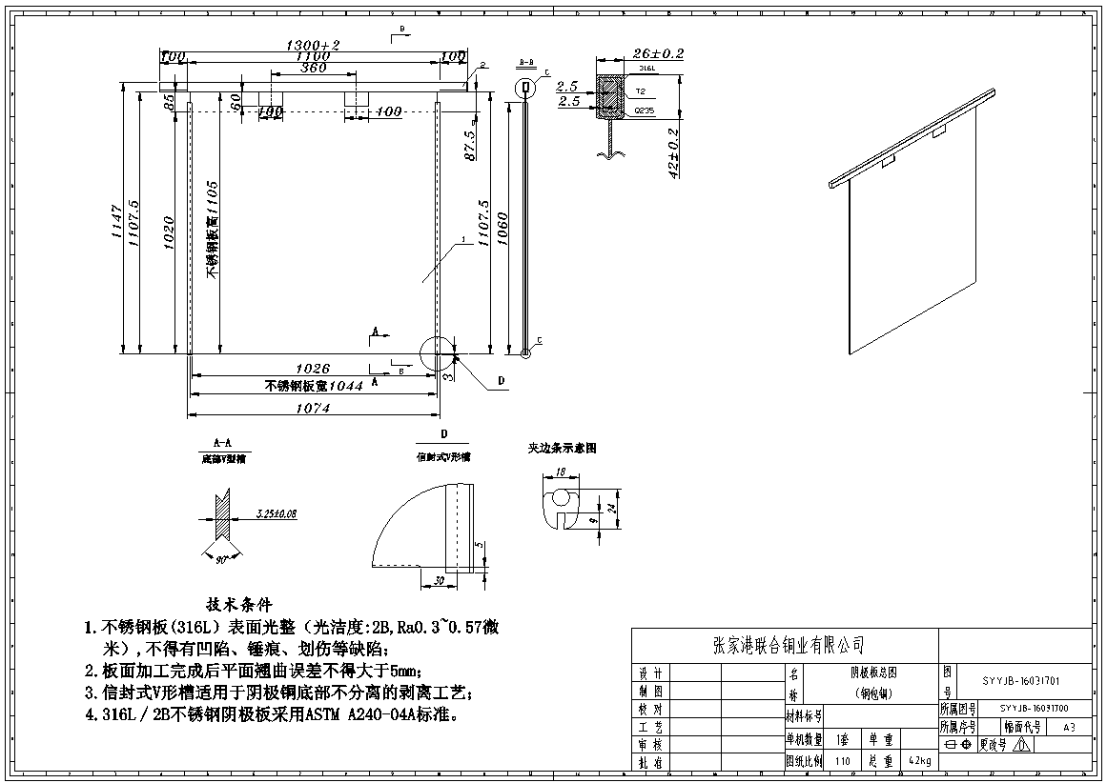
加长前阴极板尺寸图纸

加长前图纸

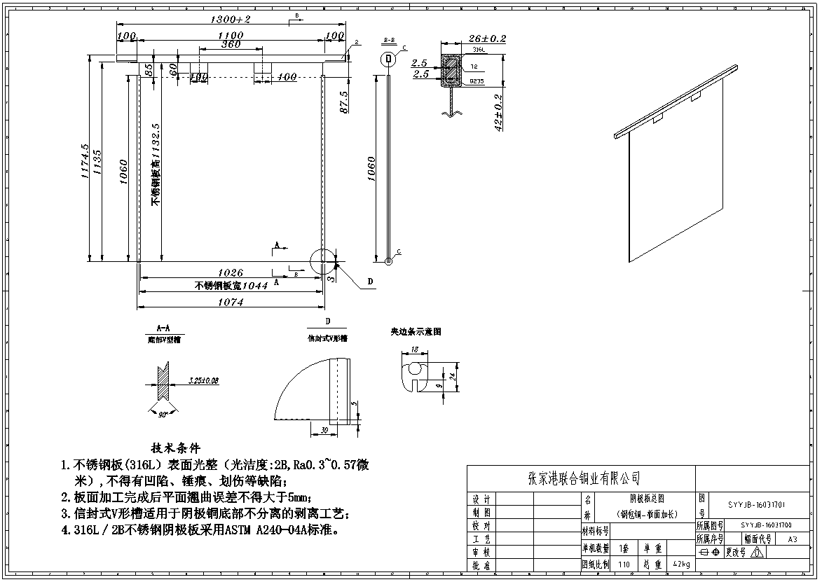
加长后阴极板尺寸图纸
11、中标方确定
以符合竞价文件要求的最低投标价确定为中标人
12、报价截止时间
2026年8月19日9时，逾期送达或未送达指定地点的报价文件不予受理。
13、报价文件接收单位及相关联系人：
文件提交地址：张家港市锦丰镇三兴街道2202号，张家港联合铜业有限公司党群综合部；邮编：215624
接收时间：投标截止日期前每天上午8：00至11：30，13：30至16：30，节假日除外。
投标联系人：侯燕州（0512-58533069）
业务咨询联系人：铜工场 张万兴（18921998175）
注：所有的投标材料只接收快递邮寄的形式，且快递包装外注明竞价项目名称及编号。不接收私人上门送达投标材料，否则将被视为无效报价。

